长沙市国土资源网上交易系统
常见问题汇总

目录
1. CA证书办理及安装 3
（1）如何办理CA证书 3
（2）CA证书登录正常，竞买申请书签章时系统提示获取签名信息失败 3
（3）证书签章的时候提示“检测到您没有UKEY印章” 4
（4）证书签章的时候提示没有检测到云印章 5
（5）证书签章时一直提示”正在获取印章” 6
（6）证书签章时系统提示“当前插入KEY与印章不一致” 6
（7）证书签章时系统提示“读取PDF文件总页数失败” 7
2. 登录 8
（1）如何设置IE浏览器（添加可信任站点，启用ActiveX控件） 8
3. 市场主体信息 14
（1）如何修改市场主体信息 14
4. 竞买申请 15
（1）竞买申请书提交后是否可以修改 15
5. 限时竞价 16
（1）挂牌期限截止后，若有多宗地进入网上限时竞价的，系统将按什么顺序开始竞价 16
（2）在挂牌期报价已达到最高限价的“限房价、竞地价”试点地块，将在何时进入摇号问询环节 16
6. 现场摇号出让活动 16
（1）竞买人代表参加土地出让现场摇号需要携带哪些资料 16
7. 最高报价人确认 17
（1）如何办理最高报价人确认 17
8. 保证金缴纳与退还 17
（1）如何缴纳保证金 17
（2）如何查询保证金到账情况 18
（3）未竞得人的保证金如何退还 18
（4）未参与现场摇号的竞买人保证金如何退还 18
（5）竞得人的保证金如何结转为土地出让交易服务费和地价款 18
（6）土地出让交易服务费收费标准是什么 19

CA证书办理及安装

（1）如何办理CA证书
支持线上、线下办理数字证书及电子签章，办理指南请点击以下链接：
https://www.gdca.com.cn/customer_service/guide_service/application_guide/--00099/

（2）CA证书登录正常，竞买申请书签章时系统提示获取签名信息失败
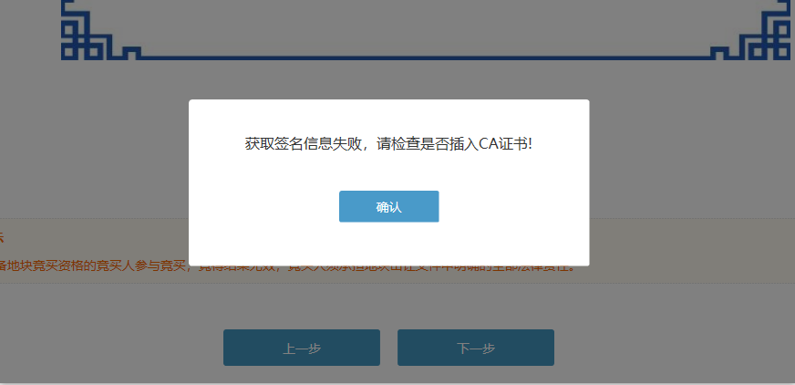
解决方式：请前往本网站“服务中心-工具下载”栏目中下载“CDCA数字证书客户端”并安装。

（3）证书签章的时候提示“检测到您没有UKEY印章”
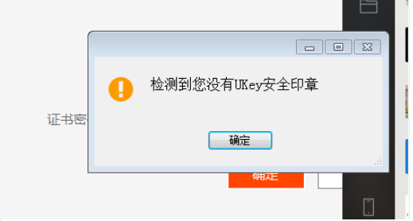
解决方式：点击电脑左下角“开始-程序-签章阅读器”，选择“信鉴易电子印章阅读器”，点击左上角“系统-首选项”，选择印章配置为“云印章”。
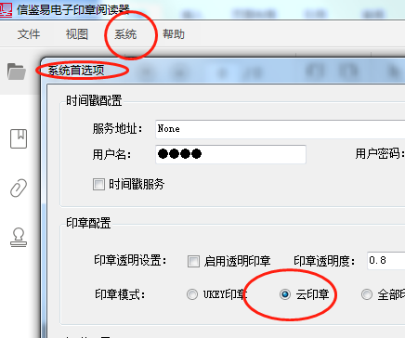
再点击电脑右下角“重启电子印章服务”，再尝试签章。
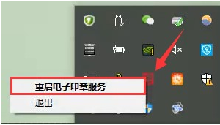

（4）证书签章的时候提示没有检测到云印章
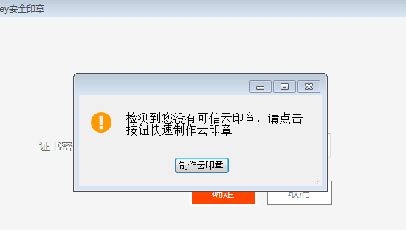
解决方式：点击任务栏中的隐藏图标，找到“信鉴易电子印章服务”图标，右击该图标，点击“重启电子印章服务”后，再尝试重新签章。

（5）证书签章时一直提示”正在获取印章”
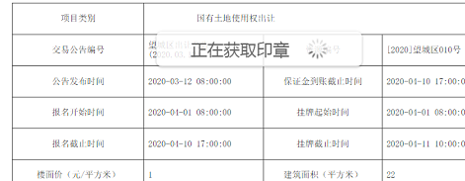
解决方式：电脑左下角“开始-程序-签章阅读器”，选择“信鉴易电子印章阅读器”，用该客户端WINDOWS桌面打开PDF进签章，如果本地签章正常，重启签章服务之后（点击任务栏中的隐藏图标，找到“信鉴易电子印章服务”图标，右击该图标，点击“重启电子印章服务”后。）再回到交易系统进行签章即可。
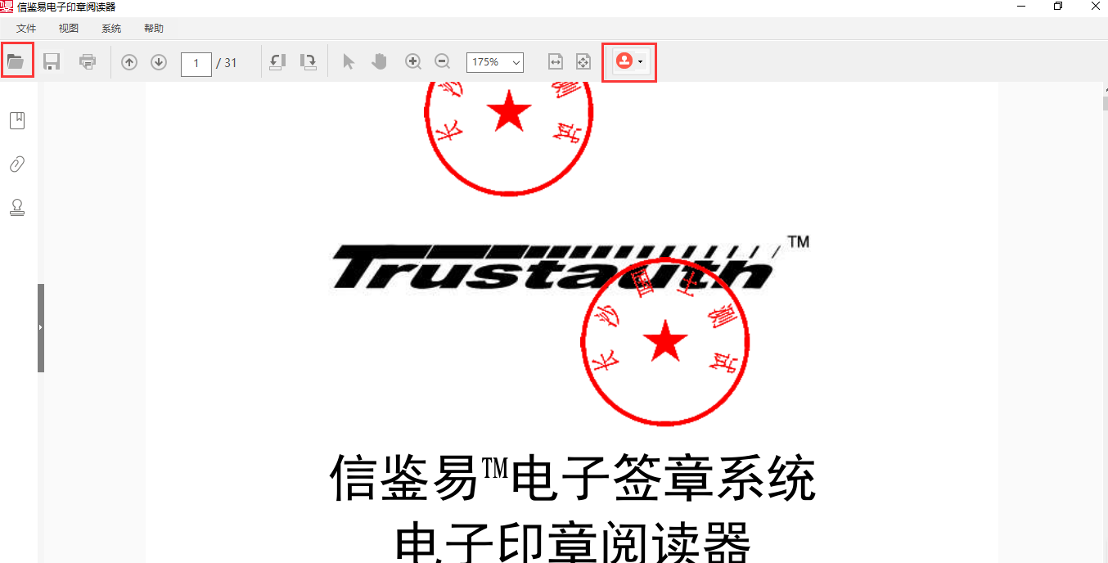

（6）证书签章时系统提示“当前插入KEY与印章不一致”
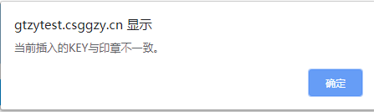
解决方式：点击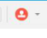选择退出签章，退出签章后，重新点击“普通签章”或其他签章方式启动签章服务后再去尝试签章。
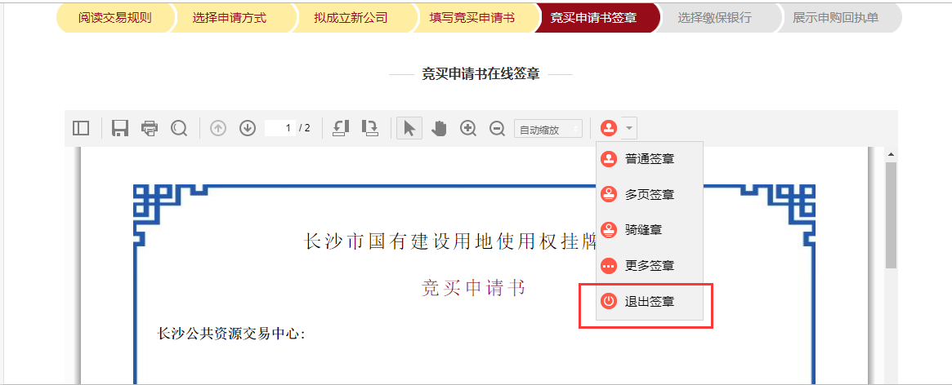

（7）证书签章时系统提示“读取PDF文件总页数失败”

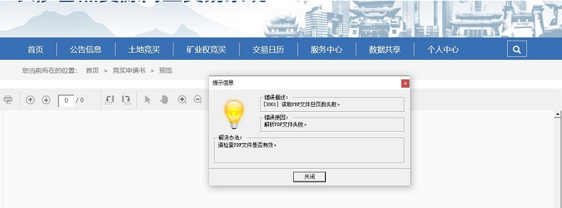
解决方式：点击选择退出签章，退出签章后，重新点击“普通签章”或其他签章方式启动签章服务后再去尝试签章。

登录

（1）如何设置IE浏览器（添加可信任站点，启用ActiveX控件）
解决方式：为了确保国土资源网上交易系统各模块正常使用，推荐您下载使用谷歌浏览器。若使用IE，则建议使用微软Internet Explorer 11及以上版本。并按如下步骤进行设置：
（1）打开ie浏览器，点击右上角的“工具”图标，弹出菜单选项，选择“Internet选项”
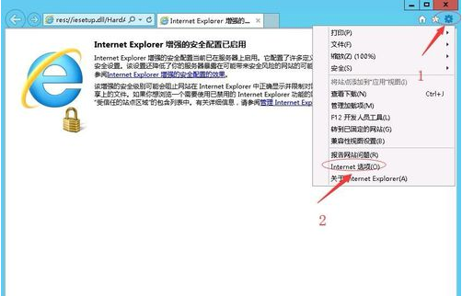
（2）弹出Internet选项对话框，点击“安全”选项
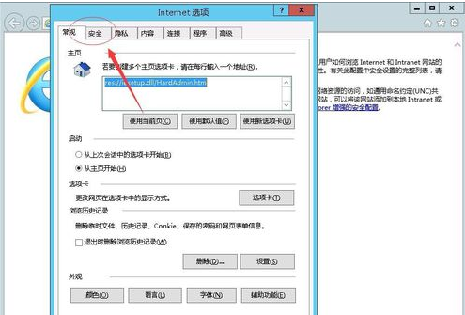
（3）在安全选项卡中，在“选择一个区域以查看或更改安全设置”下方框框中点击“受信任的站点”
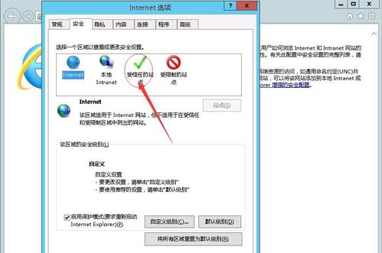
（4）然后点击“站点”
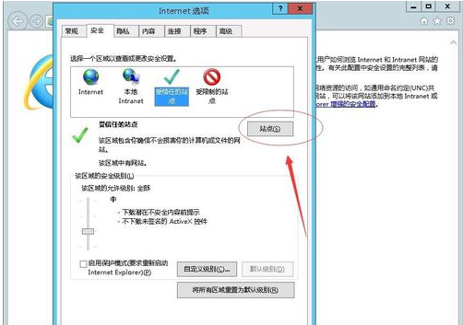
（5）弹出“受信任的站点”对话框，在将该网站添加到区域下方框框中填写需要添加信任的站点网址，然后右边的点击“添加”
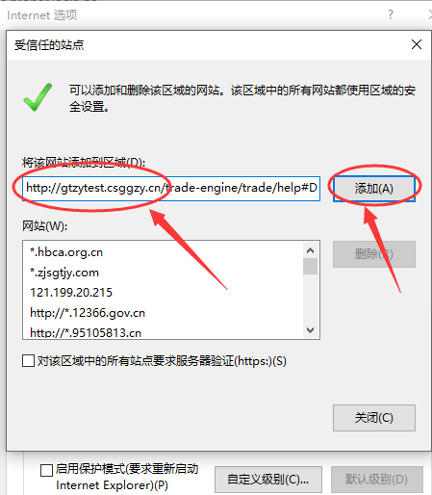
（6）添加完成后，点击“关闭”按钮，返回Internet选项对话框点击“自定义级别”。
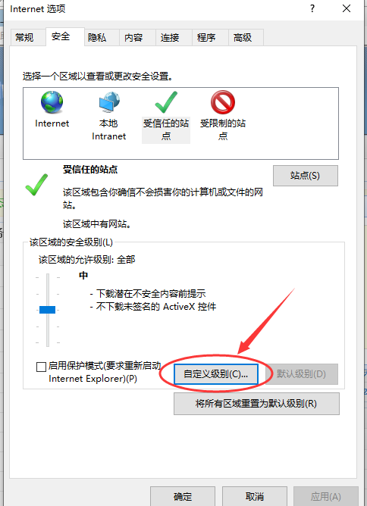
（7）在弹出的对话框中找到“ActiveX控件和插件”大类。将这一大类下的所有条目，除了“仅允许经过批准的域在未经提示的情况下使用ActiveX”和“允许ActiveX筛选”两条设为禁用外，其余都改成启用。注意：需要设置的条目在13条左右，不同版本浏览器有少许差异。
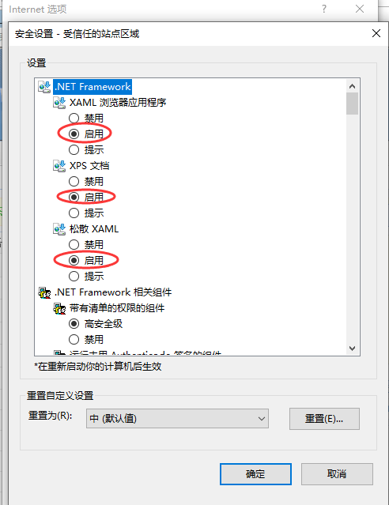

（8）点击确定。设置完成，测试站点可以访问正常的，不会再次弹出提示添加网址到受信任站点。
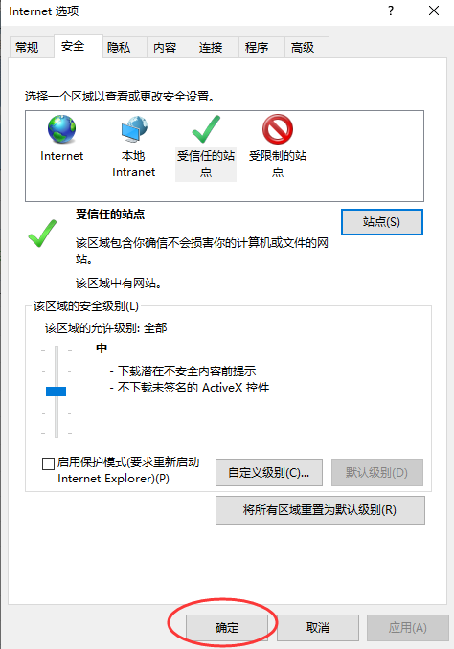

市场主体信息

（1）如何修改市场主体信息
登录交易系统，进入【个人中心-我的账户】栏目，点击右侧上方【修改】按钮。
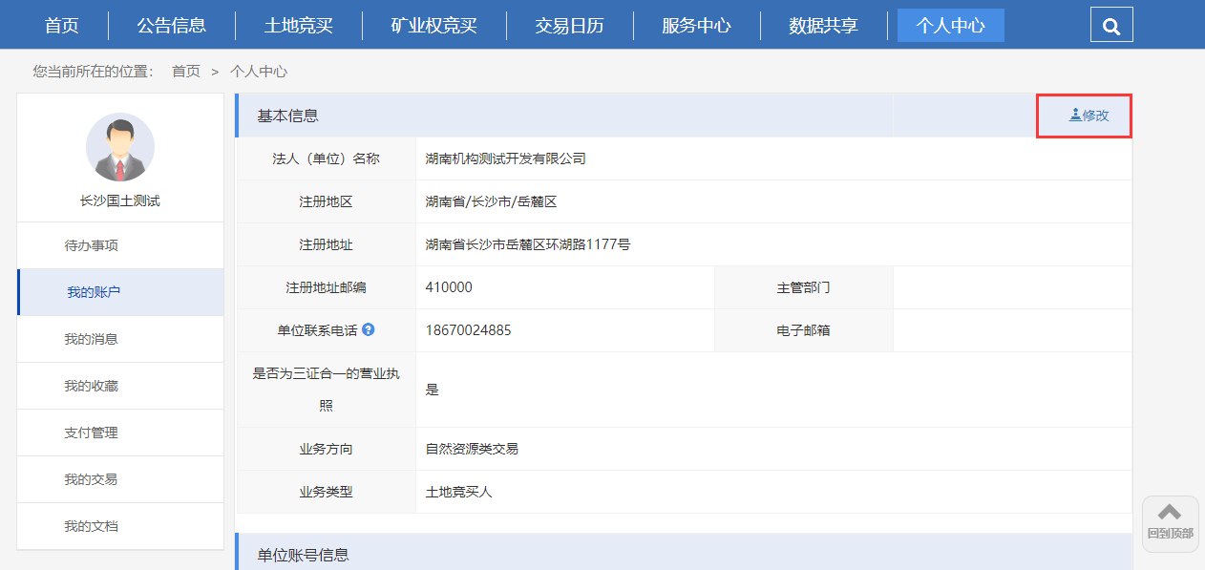
在新打开的页面中，修改您的相关信息，其中带*的信息为必填项。
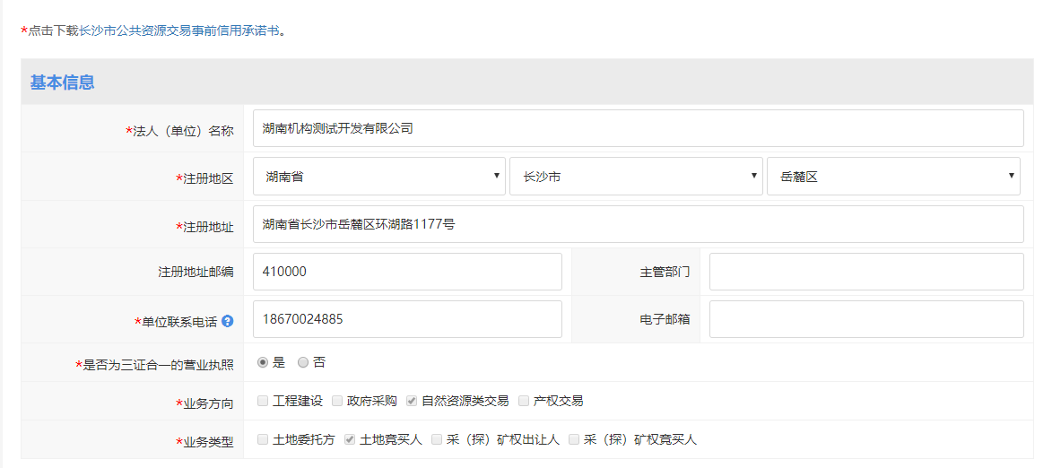
点击【提交】按钮，修改成功。

竞买申请

（1）竞买申请书提交后是否可以修改
在竞买申请环节中，填写的信息、选择申购方式及是否拟成立新公司等操作，在您获得竞买资格前，均可返回进行修改。一旦获取竞买资格，以上操作均不可撤回。

限时竞价

（1）挂牌期限截止后，若有多宗地进入网上限时竞价的，系统将按什么顺序开始竞价
挂牌期限截止后，有多宗地进入限时竞价的，系统按挂牌公告次序依次竞价。

（2）在挂牌期报价已达到最高限价的“限房价、竞地价”试点地块，将在何时进入摇号问询环节
若挂牌期截止当天，所有资源都是 “限房价、竞地价”试点地块，且所有资源的有效报价在挂牌期已达到最高限价，在挂牌期截止后，系统将按照挂牌公告次序依次进入现场摇号问询环节。
若挂牌期截止当天，既有在挂牌期报价已达到最高限价的“限房价、竞地价”试点地块，也有其他资源进入“限时竞价”环节，系统将按挂牌公告次序排队依次竞价和问询。

现场摇号出让活动

（1）竞买人代表参加土地出让现场摇号需要携带哪些资料
竞买人代表需携带身份证原件及现场摇号资格确认书原件（加盖国土部门公章）参加土地出让现场摇号。
参加现场摇号的竞买人代表默认为在现场摇号询问环节中填写的竞买人，如果竞买人代表替换为其他人，需要有竞买单位出具授权委托书。

最高报价人确认

（1）如何办理最高报价人确认
若您竞买成功，请在“个人中心-我的交易-竞价完成的交易”页面中找到对应资源上传文件。或点击页面顶端的“待办事项”找到对应任务栏，完成该项操作。交易中心管理员审核无误后，系统向您颁发《最高报价人确认书》，您可在“个人中心-我的文档-最高报价人确认书”页面进行查看。若上传资料有误，交易中心管理员将驳回申请，您修改完善后再次提交。

保证金缴纳与退还

（1）如何缴纳保证金
登录“长沙市国土资源网上交易系统”，竞买申请完成后，系统将自动推送随机保证金子账号，获取后方可交纳保证金。需特别注意，每个竞买人对每宗资源均只有一个有效的保证金子账号。
具体操作流程可在系统首页“服务中心”→“操作指南”中下载《长沙市国土资源网上交易系统保证金交纳指南》进行了解。
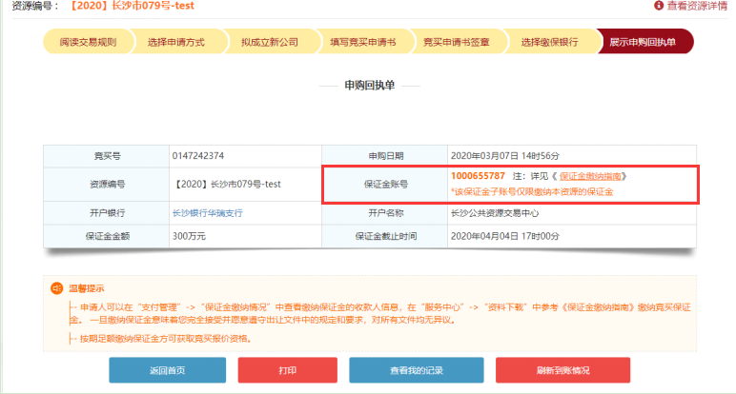

（2）如何查询保证金到账情况
在申购回执单页面，点击刷新到账情况按钮，可查询保证金到账情况。也可在“个人中心-支付管理-保证金缴纳情况”页面中查看保证金缴纳情况。您可以点击“个人中心-支付管理-银行出入账查询-到账查询”页面查看每一笔保证金打款记录。

（3）未竞得人的保证金如何退还
未竞得人交付的竞买保证金，长沙公共资源交易中心在全部挂牌活动结束后2个工作日内退还原支付账户，不计利息。
参与现场摇号活动竞买人交付的保证金，将在现场摇号活动结束后的5个工作日内退还原支付账户，不计利息。

（4）未参与现场摇号的竞买人保证金如何退还
不参与现场摇号活动竞买人交付的保证金，将在网上现场摇号询问环节结束后的5个工作日内退还原支付账户，不计利息。

（5）竞得人的保证金如何结转为土地出让交易服务费和地价款
竞得人竞买成功后，在“个人中心-我的交易-竞价完成的交易”页面中找到对应的地块按要求上传文件，交易中心工作人员审核上传文件无误后，办理结转。

（6）土地出让交易服务费收费标准是什么
19年6月10日之前公告的土地出让项目交易服务费，按照《湖南省发展和改革委员会关于督促落实降低部分经营服务性收费标准的通知》（湘发改价服[2016]711号）文件规定的标准执行。19年6月10日起公告的土地出让项目交易服务费，按照《湖南省发展和改革委员会关于我省公共资源交易服务收费的通知》（湘发改价费[2019]366号）规定的标准执行。

